日本語にしなさい
① Hi, my name is Ayaka and I like reading books.
② Reading books makes me very happy.
③ I read five books every month.
④ My brother also likes reading books.
⑤ He reads more than ten books every month.
⑥ He usually reads books from foreign countries, but I usually read
Japanese books.
⑦ My favorite book is Botchan by Natsume Soseki.
⑧ My father introduced it to me.
⑨ The book is a little difficult, but it impresses me very much.

英語にしなさい
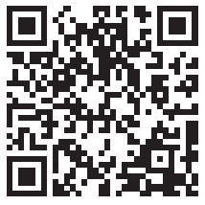
① こんにちは、私の名前はアヤカで、本を読むことが好きです。
② 私は本を読むととても幸せになります。
③ 私は毎月５冊の本を読みます。
④ 私の兄［弟］も本を読むことが好きです。
⑤ 彼は毎月 10 冊以上の本を読みます。
⑥ 彼はたいてい外国の本を読みますが、私はたいてい日本の本を読みます。
⑦ 私のお気に入りの本は夏目漱石の『坊っちゃん』です。
⑧ 私の父が私にそれを紹介してくれました。
⑨ その本は少し難しいですが、とても感動します。

